Thöïc ñôn tuaàn 25
Töø ngaøy 01/03/2021 ñeán ngaøy 05/3/2021

THỨ | NGÀY | BỮA ĂN TRƯA |  |  |  |  | BỮA ĂN XẾ
THỨ | NGÀY | Món chính | Món mặn | Món canh | Món xào | Tráng miệng | BỮA ĂN XẾ
HAI | 01/3/2021 | Cơm | Cơm tấm sườn, nước mắm ngọt | Canh cải thảo nấu thịt |  | Dưa hấu | Trà sữa TuTi 130g +  Bánh Snack 16g
BA | 02/3/2021 | Cơm | Rau củ kho gà Mayonnaise | Tập tàng nấu tôm | Cà rốt xào nấm rơm | Ổi bỏ hạt | Sữa tươi NuViTa 180ml
TƯ | 03/3/2021 | Cơm | Trứng chiên nấm bào ngư | Cải xoong nấu tôm tươi | Đậu đũa xào thịt | Thanh long | Bánh bao Vlady 60g
NĂM | 04/3/2021 |  | Canh bún | Rau muống luộc |  | Thơm | Há cảo
SÁU | 05/3/2021 | Cơm | Cá điêu hồng chiên giòn | Khoai mỡ nấu thịt | Bông cải xanh  xào tỏi | Mận | Sữa Crow Plus 180 ml
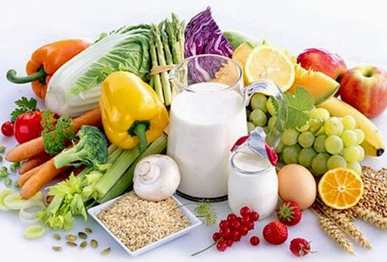

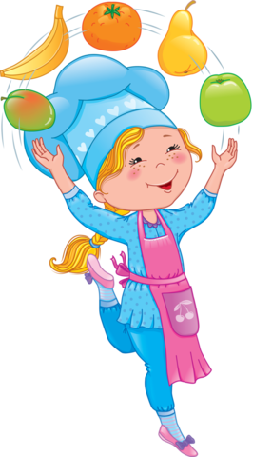

Thực hiện cân bằng dinh dưỡng trong bữa ăn cho học sinh tiểu học.

